Приложение №2
к Приказу №___27________
от «__17___»__02__________2023 г.

«Вопросы викторины «Потребитель всегда прав?!»
для учащихся 9-11 классов школ

Ответы на вопросы викторины необходимо до 17 марта (включительно) 2023 года направить по электронной почте E-mail: zpp@cge.onego.ru
Информация об организаторе:
ФБУЗ «Центр гигиены и эпидемиологии в Республике Карелия», консультационный центр для потребителей. Адрес: г. Петрозаводск, ул. Луначарского, д.13а, каб. 23. Тел.: 8 (8142) 56-12-07. E-mail: zpp@cge.onego.ru
Ответы просим оформлять строго на бланке для ответов, к которому необходимо приложить заполненную анкету участника
Часть 1. Тест.
Задание: Ответьте на предложенные вопросы тестового задания, выбрав правильный вариант ответа.
- Всемирный день защиты прав потребителей отмечается
  - 23 февраля
  - 15 марта
  - 2 сентября

- Отношения в области защиты прав потребителей регулируются
- Гражданским кодексом Российской Федерации
- Законом «О защите прав потребителей»
- Гражданским кодексом Российской Федерации, законом «О защите прав потребителей», другими федеральными законами и принимаемыми в соответствии с ними иными нормативными правовыми актами Российской Федерации

- Отсутствие у потребителя кассового или товарного чека либо иного документа, удостоверяющих факт и условия покупки товара
- не является основанием для отказа в удовлетворении его требований
- является основанием для отказа в удовлетворении его требований
- может являться основанием для отказа в удовлетворении его требований в зависимости от товара

- Гарантийный срок в случае устранения недостатков товара на период, в течение которого товар не использовался
- продлевается
- не продлевается
- устанавливается заново

- Срок годности товара определяется
- периодом, исчисляемым со дня передачи товара потребителю и до момента утилизации товара
- периодом, исчисляемым со дня изготовления товара, в течение которого он пригоден к использованию, или датой, до наступления которой товар пригоден к использованию
- периодом, исчисляемым со дня передачи товара потребителю, в течение двух лет его использования

- Срок устранения недостатков товара, определяемый в письменной форме соглашением сторон, не может превышать
- 45 дней
- 50 дней
- 55 дней

- В случае спора о причинах возникновения недостатков товара продавец (изготовитель), уполномоченная организация или уполномоченный индивидуальный предприниматель, импортёр
- обязаны провести экспертизу товара за свой счёт
- могут провести экспертизу товара только за счёт покупателя
- не обязаны проводить экспертизу товара

- В случае обнаружения потребителем недостатков товара и предъявления требования о его замене продавец (изготовитель, уполномоченная организация или уполномоченный индивидуальный предприниматель, импортёр) обязан заменить такой товар в течение … со дня предъявления указанного требования потребителем
- 3 дней
- 7 дней
- 10 дней

- Требования потребителя о соразмерном уменьшении покупной цены товара, возмещении расходов на исправление недостатков товара потребителем или третьим лицом, возврате уплаченной за товар денежной суммы, а также требование о возмещении убытков, причинённых потребителю вследствие продажи товара ненадлежащего качества либо предоставления ненадлежащей информации о товаре, подлежат удовлетворению в течение
- 10 дней
- 20 дней
- 30 дней

- Согласно ст. 25 Закона «О защите прав потребителей» потребитель вправе обменять непродовольственный товар надлежащего качества на аналогичный товар у продавца, у которого этот товар был приобретён, если указанный товар не подошёл
- по форме, габаритам
- по фасону, расцветке
- по форме, габаритам, фасону, расцветке, размеру или комплектации

- В соответствии с Законом «О защите прав потребителей» правила оказания отдельных видов услуг, выполнения отдельных видов работ потребителям устанавливаются
- Роспотребнадзором
- Правительством Российской Федерации
- Государственной Думой Российской Федерации

- Потребитель вправе отказаться от исполнения договора о выполнении работ (оказании услуг) в любое время при условии, если
- потребитель оплатит исполнителю фактически понесённые им расходы, связанные с исполнением обязательств по договору
- потребитель выплатит 75% от стоимости выполненной работы (оказанной услуги)
- исполнитель не будет предъявлять потребителю никаких требований

- На выполнение работы (оказание услуги), предусмотренной договором о выполнении работ (оказании услуг), может быть составлена
- сводная смета
- локальная смета
- твёрдая или приблизительная смета

- В случае полной или частичной утраты (повреждения) материала (вещи), принятого от потребителя, исполнитель обязан заменить его однородным материалом (вещью) в срок
- 3 дня
- 7 дней
- 15 дней

- За нарушение прав потребителей, установленных законами и иными нормативными правовыми актами Российской Федерации, продавец (исполнитель, изготовитель, уполномоченная организация или уполномоченный индивидуальный предприниматель, импортёр) несёт
- всегда уголовную ответственность
- дисциплинарную и уголовную ответственность
- административную, уголовную или гражданскую-правовую ответственность

- Иски о защите прав потребителей могут быть предъявлены по выбору истца в суд по месту:
- нахождения организации, а если ответчиком является индивидуальный предприниматель, – его жительства; жительства или пребывания истца; заключения или исполнения договора
- жительства истца
- заключения договора

- Истцы по искам о защите прав потребителей освобождены от уплаты госпошлины, если цена иска не превышает
- 1 000 000 рублей
- 5 000 000 рублей
- 10 000 000 рублей

- Размер компенсации морального вреда определяется
- потребителем
- судом
- продавцом

- При удовлетворении судом требований потребителя, установленных законом, суд взыскивает с изготовителя (исполнителя, продавца, уполномоченной организации или уполномоченного индивидуального предпринимателя, импортёра) за несоблюдение в добровольном порядке удовлетворения требований потребителя штраф в размере … от суммы, присуждённой судом в пользу потребителя
- 50%
- 75%
- 100%

- Изготовитель (исполнитель, продавец) освобождается от ответственности, если докажет, что вред причинён вследствие
- непреодолимой силы
- нарушения потребителем установленных правил использования, хранения или транспортировки товара (работы, услуги)
- непреодолимой силы или нарушения потребителем установленных правил использования, хранения или транспортировки товара (работы, услуги).
Каждый правильный ответ – 1 балл. Всего 20 баллов.
Максимально количество баллов – 20 баллов.
Часть 2. Кроссворд.
 | 16 |  |  |  |  |  |  |  |  |  |  |  |  |  |  |  |  | 5
 |  |  | 18 |  |  |  |  |  |  |  |  | 19 |  |  |  | 4
17
 |  |  |  |  |  |  |  |  |  |  |  |  |  |  |  |  |  |  |  | 2 |  | 7 |  |  |  |  | 14
 |  |  |  |  |  |  |  |  |  |  |  |  |  | 3
 |  |  |  |  |  |  |  | 10
 |  |  |  |  |  | 9 |  |  |  |  |  | 8 |  |  |  |  |  |  |  |  |  |  |  |  | 11
 |  |  | 6 |  |  |  |  |  |  |  |  |  |  |  |  |  |  | 1
 |  |  |  |  |  |  |  |  |  |  |  |  |  |  |  |  |  | 20
12
 |  |  |  |  |  |  |  |  |  |  |  |  |  |  |  | 13
 |  |  |  |  |  |  |  |  | 15

По горизонтали:
1) … – соглашение двух или нескольких лиц об установлении, изменении или прекращении гражданских прав и обязанностей.
3) … – это письменное изложение требований потребителя к продавцу (изготовителю, исполнителю) в связи с обнаружением недостатков в товаре (работе, услуге) или ненадлежащим исполнением продавцом (изготовителем, исполнителем) своих обязательств по договору.
6) … способ продажи товаров, при котором заключение договора розничной купли-продажи происходит на основании ознакомления потребителя с предложенным продавцом описанием товара посредством каталогов, проспектов, буклетов, фотоснимков, средств связи или иными способами, исключающими возможность непосредственного ознакомления потребителя с товаром или образцом товара при заключении такого договора.
12) … – адресованное одному или нескольким конкретным лицам предложение, которое достаточно определённо и выражает намерение лица, сделавшего предложение, считать себя заключившим договор с адресатом, которым будет принято предложение.
13) … – организация независимо от ее организационно-правовой формы, а также индивидуальный предприниматель, выполняющие работы или оказывающие услуги потребителям по возмездному договору.
15) … – расходы, которые лицо, чье право нарушено, произвело или должно будет произвести для восстановления нарушенного права, утрата или повреждение его имущества (реальный ущерб), а также неполученные доходы, которые это лицо получило бы при обычных условиях гражданского оборота, если бы его право не было нарушено (упущенная выгода).
17) … – деятельность по установлению правил и характеристик в целях их добровольного многократного использования, направленная на достижение упорядоченности в сферах производства и обращения продукции и повышение конкурентоспособности продукции, работ или услуг.
20) … – жилищно-коммунальное хозяйство.
По вертикали:
2) … – определенная законом или договором денежная сумма, которую должник обязан уплатить кредитору в случае неисполнения или ненадлежащего исполнения обязательства, в частности в случае просрочки исполнения.
4) … срок – период, в течение которого в случае обнаружения в товаре (работе) недостатка изготовитель (исполнитель), продавец, уполномоченная организация или уполномоченный индивидуальный предприниматель, импортер обязаны удовлетворить требования потребителя, установленные статьями 18 и 29 Закона РФ «О защите прав потребителей».
5) … – действие (комплекс действий), имеющее материально выраженный результат и совершаемое исполнителем в интересах и по заказу потребителя на возмездной договорной основе.
7) … – заявление, подаваемое в суд с целью восстановления нарушенных либо оспариваемых прав, свобод или законных интересов.
8) … вред – это физические или нравственные страдания, причинённые гражданину действиями, нарушающими его личные неимущественные права либо посягающими на принадлежащие гражданину нематериальные блага, а также в других случаях, предусмотренных законом.
9) … – действие (комплекс действий), совершаемое исполнителем в интересах и по заказу потребителя в целях, для которых услуга такого рода обычно используется, либо отвечающее целям, о которых исполнитель был поставлен в известность потребителем при заключении возмездного договора.
10) … – вещь (вещи), определённая либо родовыми (числом, весом, мерой), либо индивидуальными признаками, предназначенная для продажи или иного введения в гражданский оборот.
11) … – организация независимо от ее организационно-правовой формы, а также индивидуальный предприниматель, реализующие товары потребителям по договору купли-продажи
14) … – гражданин, имеющий намерение заказать или приобрести либо заказывающий, приобретающий или использующий товары (работы, услуги) исключительно для личных, семейных, домашних и иных нужд, не связанных с осуществлением предпринимательской деятельности
16) … – Федеральная служба по надзору в сфере защиты прав потребителей и благополучия человека.
18) … – ответ лица, которому адресована оферта, о её принятии.
19) … – денежное выражение стоимости товара.

Часть 3. Экологические знаки.
Задание: Сопоставьте изображения экологических знаков с их правильным текстовым описанием.
А) ЭкоЛейбл. Маркируют товары в соответствии с требованиями ЕС. Знак не используется на продуктах питания и лекарствах.
Б) Листок жизни – единственный в России знак экологической сертификации продукции международного уровня.
В) Зелёная печать. Является экологическим символом Европы.
Г) Вторичная переработка. Знаком обозначаются изделия, которые можно пустить на вторсырье.
Д) Особая утилизация. Такую упаковку нельзя выбрасывать в урну, а нужно сдать в специализированный пункт приёма и утилизации.
Е) Знаком Ecogarantie маркируются экологически чистые продукты. Знак гарантирует соответствие высоким требованиям бельгийского стандарта средств личной гигиены, косметики, чистящих и моющих средств.
Ё) MILJOMARKT. Знак подтверждает соответствие товара жёстким экологическим нормативам скандинавских стран.
Ж) Good Environmental Choice – шведский знак, означающий, что товар не загрязняет окружающую среду ни во время производства, ни в ходе использования, ни в процессе утилизации.
З) Recycled. Товар или упаковка изготовлена из переработанного сырья или пригодна для переработки.
И) Экологически безопасный продукт. Этот знак – наш российский ответ европейской системе эко-маркировки.
Й) Голубой ангел. При производстве товаров, отмеченных этим знаком, снижен или отсутствует вред для окружающей среды. Этот знак – первая в мире экомаркировка.
К) Зелёная точка/ Der Grune Punkt. Производитель готов частично профинансировать утилизацию отходов или продукцию можно утилизироваться по программе Eco Emballage. Программа действует в Германии.
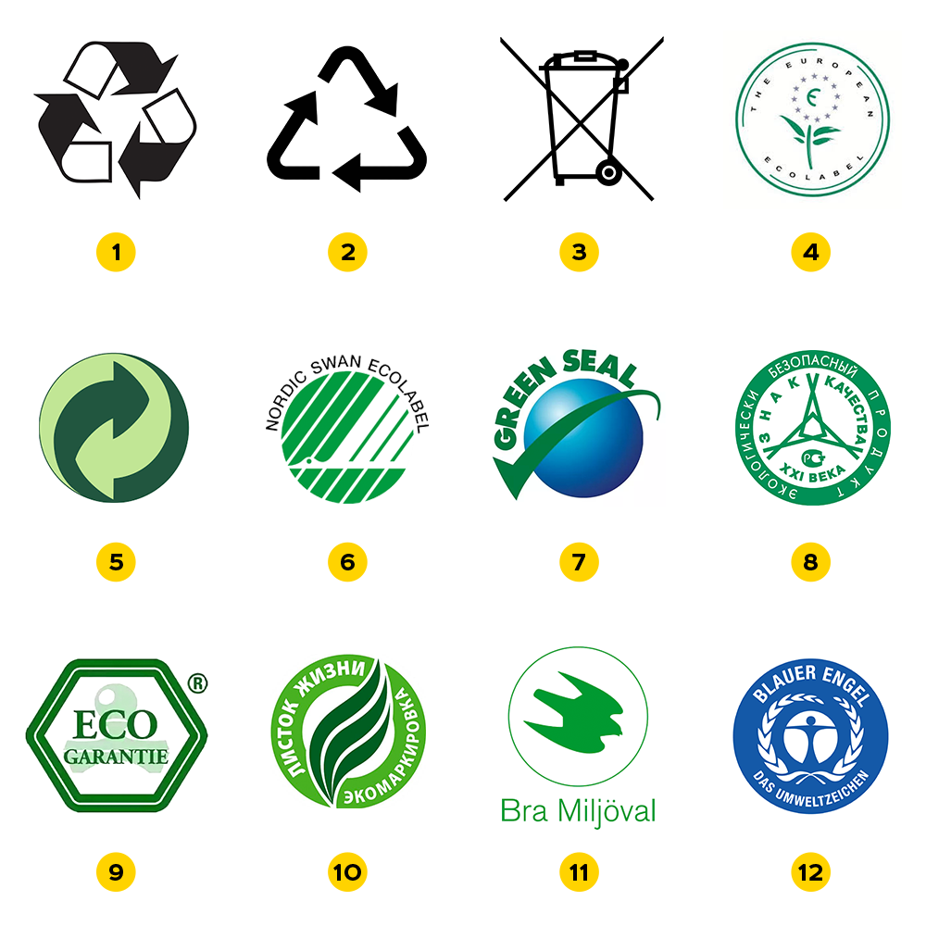
Каждый правильный ответ – 1 балл. Всего 12 баллов.
Максимально количество баллов – 12 баллов.

Часть 4. Решение задач.
Задача 1.
В гости к Константину приехал его друг Марио, постоянно проживающий в Италии и специализирующейся на изучении законодательства о защите прав потребителей в различных странах мира. Ознакомившись с российским законодательством о защите прав потребителей, учёный воскликнул: «да у вас самое лучшее в мире законодательство, предоставляющее потребителям огромное количество различных гарантий»
Постарайтесь привести примеры, подтверждающие или опровергающие слова итальянца? Какие гарантии предоставляет потребителям действующее российское законодательство?

Задача 2.
Владимир в январе 2023 года приобрел в ООО «Тягачи» грузовой автомобиль с целью перевозки кормов для скота, который он разводит на своём дачном участке. Через месяц после покупки автомобиль сломался, и Владимир обратился в суд с иском о защите прав потребителей. Однако суд отказал гражданину в принятии указанного иска, мотивируя это тем, что на возникшие между Владимиром и ООО «Тягачи» правоотношения не распространяется действие законодательства о защите прав потребителей. Владимир не согласился с позицией суда и обратился за консультацией в Управление Роспотребнадзора по Республике Карелия.
Кто является потребителем согласно Закону РФ «О защите прав потребителей»? Какую консультацию должен дать Владимиру специалист Роспотребнадзора?

Задача 3.
Марина приобрела в магазине «Клетус» пару дорогих женских сапог. Однако дома при примерке обуви Марина обнаружила, что она является бывшей в употреблении. Проведённая по инициативе Марины экспертиза показала, что женские сапоги один сезон были в эксплуатации. Марина обратилась в магазин с заявлением о возврате денежных средств. Продавец ответил отказом.
Кто прав в данной ситуации? Как разрешит это дело суд?

Задача 4.
Прокомментируйте правомерны ли следующие распространённые объявления:
- «С едой и напитками вход в кинотеатр запрещён»;
- «Находите за проезд 38 рублей – с купюр в 500 рублей и более сдачи не даём»;
- «Внимание, в нашем ресторане действует фейс-контроль».

Задача 5.
Татьяну при поездке в троллейбусе сильно ударило током, в результате чего она потеряла сознание. После лечения Татьяна подала с суд иск о защите прав потребителей с требованием о возмещении убытков и компенсации морального вреда. Троллейбусное управление отказалось удовлетворить исковые требования, ссылаясь на то, что троллейбус использовался в дождливую погоду, что не исключает возникновения утечек электрического тока небольшой мощности.
Должно ли Троллейбусное управление нести ответственность в указанной ситуации? Как на ваш взгляд суд разрешит возникший спор?

При оценивании ответов на задачи учитываются правильность решения, развёрнутость аргументации, ссылки на нормативно-правовые акты.

Максимальное количество баллов – 25 баллов.

Бланк ответов на вопросы викторины «Потребитель всегда прав?!»
Анкета участника:
Фамилия, имя, отчество участника
Класс (цифра и литера, если есть)
Полное наименование образовательного учреждения
Адрес образовательного учреждения (на данный адрес будут направлены сертификаты об участии или дипломы победителей, в случае неявки на процедуру награждения)
Е-mail образовательного учреждения образовательного учреждения (контактного лица) (на данный адрес будет направлено уведомление о времени и месте подведения итогов викторины)
Фамилия, имя, отчество учителя, привлекшего к участию в Викторине (если имеется)

Часть 1. Тест
Обращаем внимание, что ответ обозначается буквой русского алфавита
1 | 2 | 3 | 4 | 5 | 6 | 7 | 8 | 9 | 10 | 11 | 12 | 13 | 14 | 15 | 16 | 17 | 18 | 19 | 20
Итого баллов:___________

Часть 2. Кроссворд
1
2
3
4
5
6
7
8
9
10
11
12
13
14
15
16
17
18
19
20

Итого баллов: _________

Часть 3. Экологические знаки.
Задание: сопоставьте изображения экологических знаков с их правильным текстовым описанием.
1 | 2 | 3 | 4 | 5 | 6 | 7 | 8 | 9 | 10 | 11 | 12

Итого баллов:___________

Часть 4. Решение задач ________________________________________________________________________________________________________________________________________________________________________________________________________________________________________________________________________
__________________________________________________________________________________________________________________________________________________________________________________________________________________________________________________________________________________________________________________________________________________________________________________________________________________________________________________________________________________________________________________________________________________________________________________________________________________________________________________________________________________________________________________________________________________________________________________________________________________________________________________________________________________________________________________________________________________________________________________________________________________________________________________________________________________________________________________________________________________________________________________________________________________________________________________________________________________________________________________________________________________________________________________________________________________________________________________________________________________________________________________________________________________________________________________________________________________________________________________________________________________________________________________________________________________________________________________________________________________________________________________________________________________________________________________________________________________________________________________________________________________________________________________________________________________________________________________________________________________________________________________________________________________________________________________________________________________________________________________________________________________________________________________________________________________________________________________________________________________________________________________________________________________________________________________________________________________________________________________________________________________________________________________________________________________________________________________________________________________________________________________________________________________________________________________________________________________________________________________________________________________________________________________________________________________________________________________________________________________________________________________________________________________________________________________________________________________________________________________________________________________________________________________________________________________________________________________________________________________________________________________________________________________________________________________________________________________________________________________________________________________________________________________________________________________________________________________________________________________________________________________________________________________________________________________________________________________________________________________________________________________________________________________________________________________________________________________________________________________________________________________________________________________________________________________________________________________________________________________________________________________________________________________________________________________________________________________________________________________________________________________________________________________________________________________________________________________________________________________________________________________________________________________________________________________________________________________________________________________________________________________________________________________________________________________________________________________________________________________________________________________________________________________________________________________________________________________________________________________________________________________________________________________________________________________________________________________________________________________________________________________________________________________________________________________________________________________________________________________________________________________________________________________________________________________________________________________________________________________________________________________________________________________________________________________________________________________________________________________________________________________________________________________________________________________________________________________________________________________________________________________________________________________________________________________________________________________________________________________________________________________________________________________________________________________________________________________________________________________________________________________________________________________________________________________________________________________________________________________________________________________________________________________________________________________________________________________________________________________________________________________________________________________________________________________________________________________________________________________________________________________________________________________________________________________________________________________________________________________________________________________________________________________________________________________________________________________________________________________________________________________________________________________________________________________________________________________________________________________________________________________________________________________________________________________________________________________________________________________________Итого баллов: ___________

Общее количество баллов, набранное участником: ___________________
Проверяющий: _____________________

